Куда:

Уважаемые господа!
Компания «Спецприцеп» совместно с официальным дилером по РФ ООО "МаксКар" благодарит Вас за интерес к нашей продукции и имеет честь представить ее Вам в виде коммерческого предложения.
Коммерческое предложение №0989Т от 21.02.2022 г.
Низкорамный 5-ти осный трал СпецПрицеп 9942L5 в производстве до 10.07.2022 г.

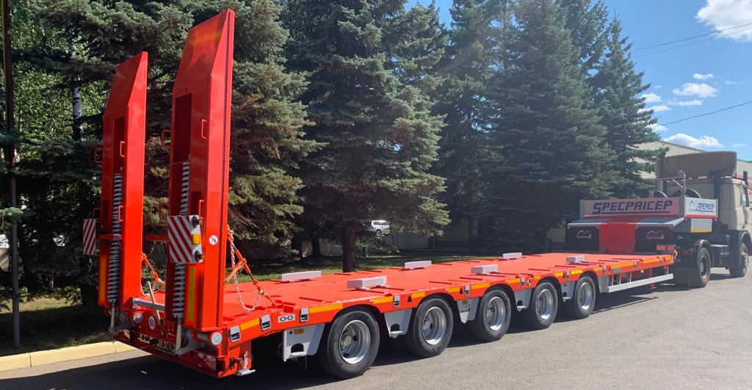
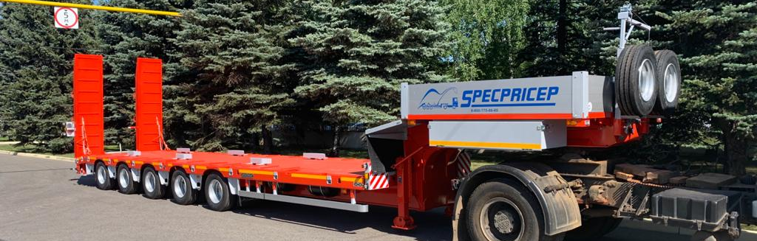
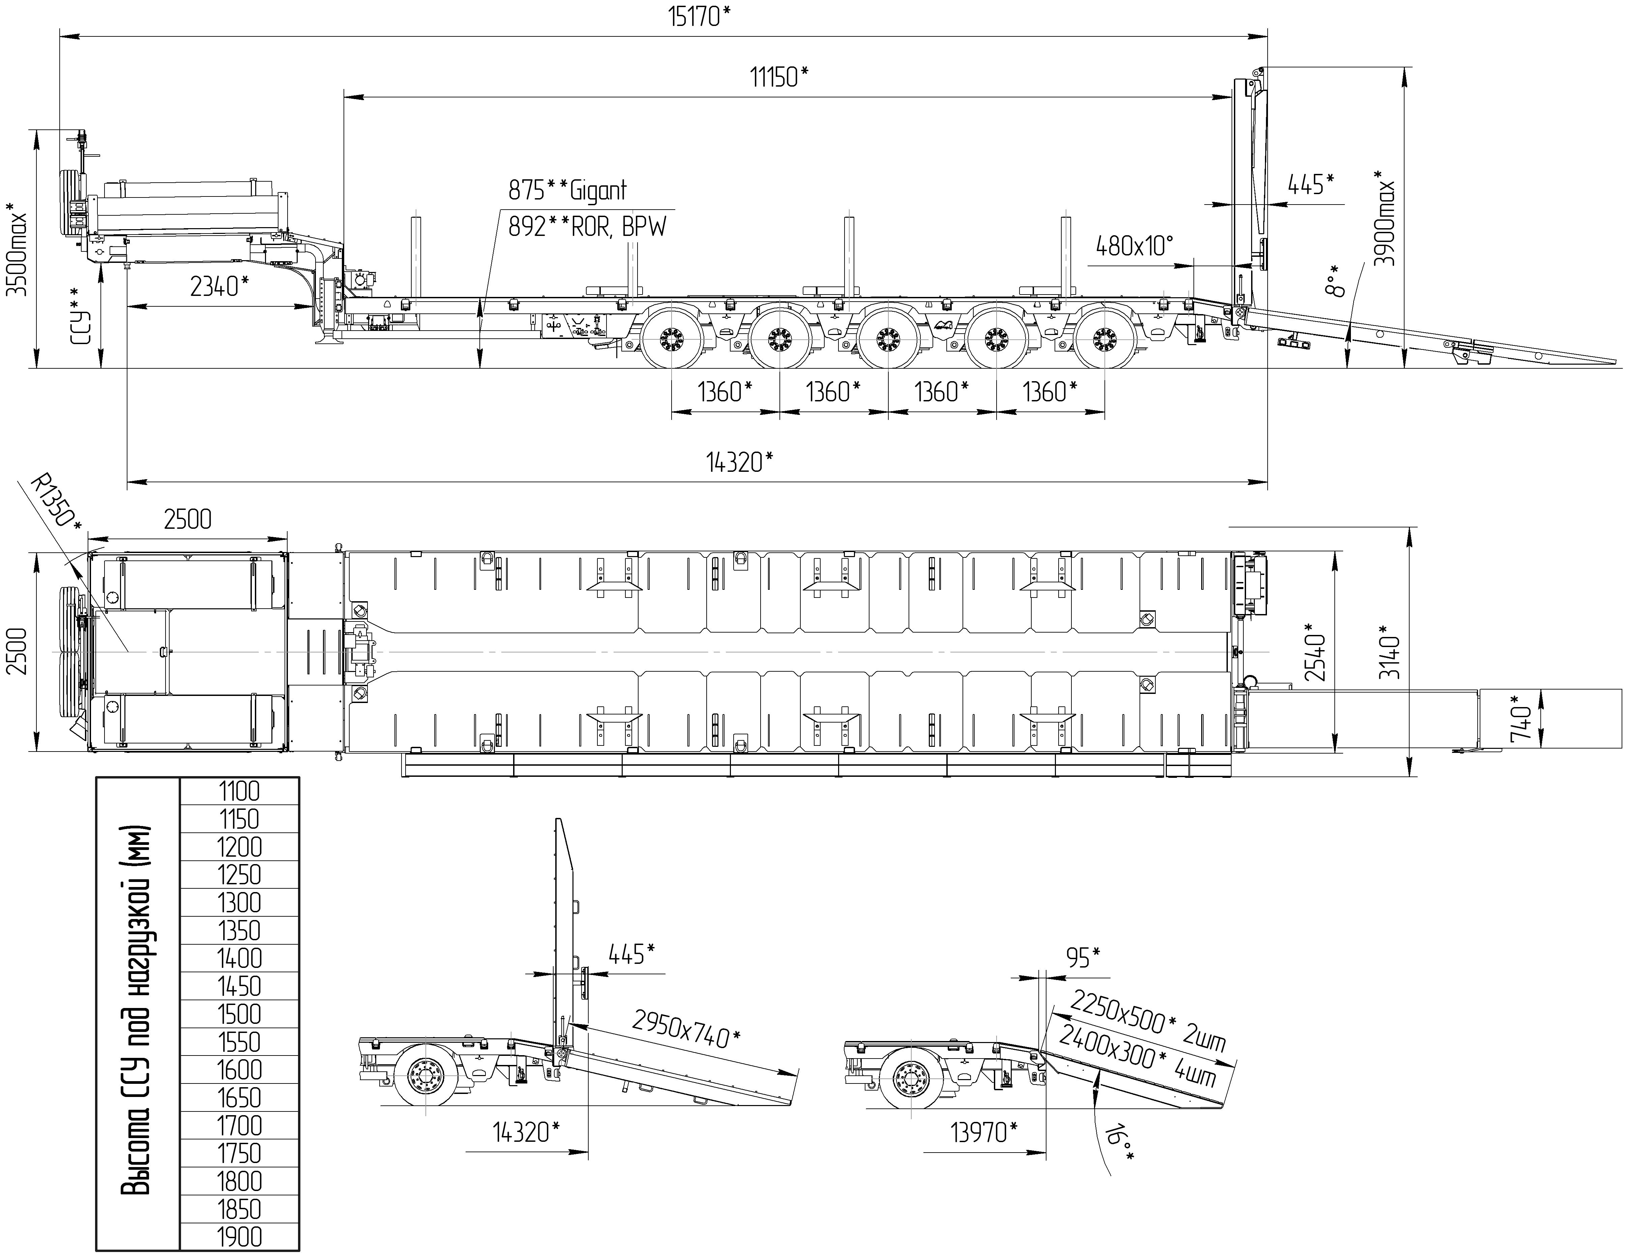
994275 | Грузоподъемность 63 тонны,  ДхШ 11150x2540 мм,  погрузочная высота 900 мм,  межосевое расстояние 1360 мм,  шины КАМА - 235/75R17,5 (20 + 2 зап. колеса);  габаритная длина от шкворня 14320 мм;  снаряженная масса 14300 кг.  Трапы механические одного сложения (угол заезда - 13º),  выдвижные уширители до 3140 мм. с ящиками под них,  съемная площадка на гусаке 2500х2500 мм.,  борта на гусаке алюминиевые, съемные высотой 400 мм,  Оси ROR пр-ва Италия – 5 шт. (1-я, 2-я, 3-я стационарные, 4-я и 5-я самоустанавливающиеся).  Первая ось подъемная.  Пневматическая подвеска с краном регулировки уровня пола;  шкворень 3,5”;  опоры механические двухскоростные,  водостойкая светотехника,  ЕBS WABCO,  коуши для увязки груза (утопленные в настил).  Стопора от бокового смещения,  тракозацепы,  лебедка для подъема запасного колеса,  противооткатные упоры 2 шт.  механическая опора на скосе,  выдвижные знаки негабарит 4 шт., с мерцающими фонарями,  розетка под проблесковый маяк,  карманы под стойки.  Высота ССУ 1350/1300 мм. | 6 900 000 руб., в т.ч. НДС 20%

Срок производства до 10.07.2022 г.
Отгрузка с завода в г. Тверь, проезд Мелиораторов, 3Б.
Условия оплаты:
– предоплата 20% в течение 3-х дней после подписания договора,
Дополнительные опции, которые можно добавить в данный трал:
- металлоконструкция с тентом на гусаке + 60 000 руб. с НДС;
- стойки 1 пара, высотой 1000 мм + 25 000 руб. с НДС.

Срок действия коммерческого предложения до 28.02.2022 г.
Спецификация для договора купли-продажи:
№п/п | Наименование параметров |  | Согласованные требования
1 | Основные параметры
1.1. | Модель (модификация) |  | SPECPRICEP 9942L5 | 9942L5
1.2. | Грузоподъемность, кг |  | 63 000
1.3. | Рекомендуется тягач с нагрузкой на ССУ не менее, кг |  | 22 000
1.4. | Высота ССУ без нагрузки, мм | Высота ССУ под нагрузкой, мм | 1 350 | 1 300
1.5. | Радиус ометания задний, мм |  | 2 340
1.6. | Сцепной шкворень (диаметр в дюймах) |  | 2”
1.7. | Погрузочная высота грузовой площадки под нагрузкой, мм |  | 900
1.8 | Габариты рабочей площадки (длина до трапов х ширина), мм  В раздвинутом положении, мм  Уширение полуприцепа мм |  | 11 150 х 2 540  3 140
1.9 | Платформа, тип |  | с задним скосом
1.10. | Подвеска (тип) |  | пневматическая
1.11. | Оси (количество осей), шт |  | 1 2 3 4 5 6 7 8  □ □ □ □ ■ □ □ □
1.11.1 | Стационарные оси (расположение-порядковый номер) |  | 1-я 2-я 3-я 4-я 5-я 6-я 7-я 8-я нет  ■ ■ ■ □ □ □ □ □ □
1.11.2 | Самоустанавливающиеся оси (расположение-порядковый номер) |  | 1-я 2-я 3-я 4-я 5-я 6-я 7-я 8-я нет  □ □ □ ■ ■ □ □ □ □
1.11.3 | Оси с принудительным управлением (расположение-порядковый номер) |  | 1-я 2-я 3-я 4-я 5-я 6-я 7-я 8-я нет  □ □ □ □ □ □ □ □ ■
1.11.4 | Подъемные оси (расположение-порядковый номер) |  | 1-я 2-я 3-я 4-я 5-я 6-я 7-я 8-я нет  ■ □ □ □ □ □ □ □ □
1.12 | Межосевое расстояние, мм |  | 1 360-1 360-1 360-1 360
1.13 | Количество колес, шт. + запасные колеса, шт. |  | 20 2
1.14 | Шина (размер, производитель), шт. |  | 235/75R17.5 КАМА
1.15 | Опоры механические 2-х скоростные |  | да
1.16 | Тормозная система |  | EBS WABCO
1.17 | Материал настила |  | металлический
2. | Дополнительное оборудование
2.1.1 | Площадка на гусаке |  | да
2.1.2 | Борта на гусаке (высота бортов 400 мм) |  | алюминиевые
2.2. | Тент на гусаке |  | нет
2.3. | Уширители (тип) |  | выдвижные
2.4. | Стопора от бокового смещения |  | да
2.5. | Тракозацепы |  | да
2.6. | Трапы (тип, ширина одного трапа, угол заезда) |  | механические  односекционные  раздвижные
2.7 | Гидростанция автономная (ЭГА) |  | нет
2.8. | Лебедка (тип, тяговое усилие) |  | нет
2.9. | Дополнительные опоры (гидроопоры) |  | механические
2.10 | Цвет полуприцепа: |  | ■ другой RAL_RAL 5005 (синий)
2.11 | Борта на грузовой платформе |  | нет
2.12 | Стойки на грузовой платформе |  | нет
2.13 | Соединительные разъемы электрической системы: |  | ПС-325, ПС-326, ABS ISO 7638
2.14 | Соединительные головки пневматической системы |  | PALM
3. | Другие опции, примечание
3.1 | Оси и подвеска ROR
3.2 | Шкворень 3,5 дюйма в ЗИП
3.3 | Переходник с 1х15 PIN на 2х7 PIN
3.4 | Реклама Макскар на алюм бортах гусака
3.5 | Выдвижные знаки негабарит ТС 4 щт. с мерцающимифонарями
3.6 | Проблесковый маяк
3.7 | рама и гусак покрыты купершлаком
3.8 | лебедка для подъема запасного колеса
3.9 | карманы под стойки

Гарантия: 12 месяцев.
Производство ООО «Компания «Спецприцеп» сертифицировано по ISO 9001 (регистрационный № РОСС RU.ИС06.К00058).
Компания «Спецприцеп» заинтересована во взаимовыгодном и долгосрочном сотрудничестве с Вами.

Видео трал Specpricep 9942L5 2021 г.в. низкорамный, 5-ти осный с мехтрапами отгрузка 28.08.21 г.
https://www.youtube.com/watch?v=eOmwi4BxapY&t=3s

Отгрузка 5-ти осного трала SpecPricep 9942L5, 63 тонны в г. Пермь, 27.07.2020 г.
https://www.youtube.com/watch?v=ISN7iX_7qLU

Скачать фото с сайта:
https://www.maxcar54.ru/catalog/pritsepy-i-polupritsepy/traly/nizkoramnyy-5-ti-osnyy-tral-specpricep-9942l5-63-t/

С уважением, Карнаков Вячеслав Владимирович
директор ООО "МаксКар"
8 (383) 233-32-53
8-913-752-39-76
8-913-477-09-39 (служебный)
стоянка – Федеральная трасса Р-254,
северный обход Новосибирска,
п. Садовый, ул. Пасечная, 10,
(пост ГИБДД, гостиница «У самовара»)
maxcar54@mail.ru
www.maxcar54.ru
https://www.youtube.com/channel/UCIiFI5uro5xB8fkw0N0pyRg/videos
https://www.instagram.com/maxcar54ru/

